
มาตรา กน

หน่วยการเรียนรู้ที่ ๙

แผนการจัดการเรียนรู้ที่ ๔

คัดลายมือคำในมาตรา กน


ชั้นประถมศึกษาปีที่ ๒ เวลา ๑ ชั่วโมง

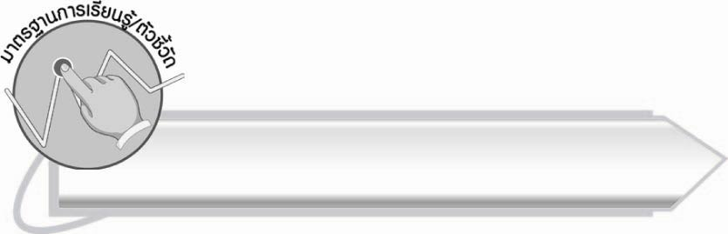
มาตรฐานการเรียนรู้/ตัวชี้วัด

มาตรฐานการเรียนรู้
มาตรฐาน ท ๒.๑ ใช้กระบวนการเขียนเขียนสื่อสาร เขียนเรียงความ ย่อความ และ
เขียนเรื่องราวในรูปแบบต่าง ๆ เขียนรายงานข้อมูลสารสนเทศและรายงานการศึกษาค้นคว้า
อย่างมีประสิทธิภาพ
ตัวชี้วัด
ท ๒.๑ ป. ๒/๑ คัดลายมือตัวบรรจงเต็มบรรทัด


จุดประสงค์การเรียนรู้สู่ตัวชี้วัด

๑. อธิบายวิธีการเขียนตัวอักษรไทย (K)
๒. คัดลายมือคำที่อยู่ในมาตรา กน (P)
๓. เห็นความสำคัญของการเขียนหนังสือได้ถูกต้องและสวยงาม (A)

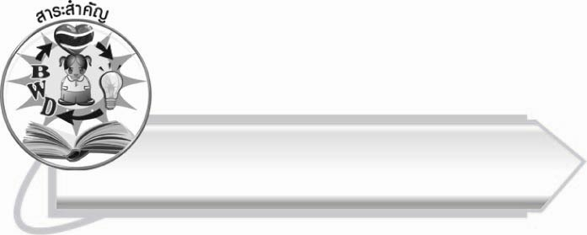
สาระสำคัญ

การฝึกคัดลายมืออย่างสม่ำเสมอจะทำให้เขียนหนังสือได้ถูกต้อง สวยงามและคล่องแคล่วขึ้น
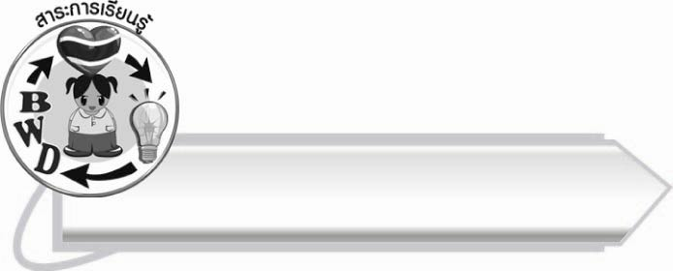
สาระการเรียนรู้

การคัดลายมือในมาตรา กน



สมรรถนะสำคัญของผู้เรียน

๑. ความสามารถในการสื่อสาร
- ทักษะการอ่าน
- ทักษะการเขียน
- ทักษะการฟัง การดู และการพูด
๒. ความสามารถในการคิด
- การประยุกต์/การปรับปรุง
- การสรุปความรู้
๓. ความสามารถในการแก้ปัญหา



คุณลักษณะอันพึงประสงค์

ใฝ่เรียนรู้
ตัวชี้วัดที่ ๔.๑ ตั้งใจ เพียรพยายามในการเรียนและเข้าร่วมกิจกรรมการเรียนรู้
มุ่งมั่นในการทำงาน
ตัวชี้วัดที่ ๖.๑ ตั้งใจและรับผิดชอบในการปฏิบัติหน้าที่การงาน
ตัวชี้วัดที่ ๖.๒ ทำงานด้วยความเพียรพยายามและอดทนเพื่อให้งานสำเร็จ
ตามเป้าหมาย
รักความเป็นไทย
ตัวชี้วัดที่ ๗.๒ เห็นคุณค่าและใช้ภาษาไทยในการสื่อสารได้อย่างถูกต้อง
เหมาะสม

ชิ้นงานหรือภาระงาน (หลักฐาน ร่องรอยแสดงความรู้)

ใบงานเรื่อง การคัดลายมือคำในมาตรา กน

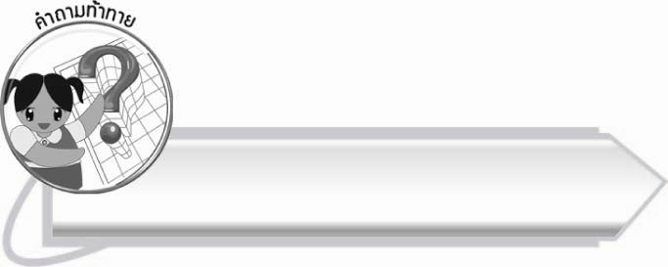
คำถามท้าทาย

นักเรียนจะทำอย่างไรให้สามารถคัดลายมือได้สวยงามเหมือนกันทุกครั้ง
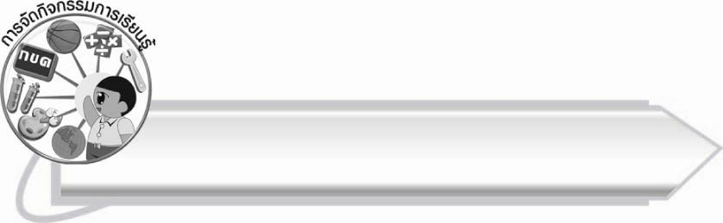
การจัดกิจกรรมการเรียนรู้

๑. นักเรียนคิดคำถามที่มีคำตอบ คือ นกขุนทอง คนละ ๑ คำถาม ( ครูเปลี่ยนคำตอบไปเรื่อย ๆ ให้มีตัวสะกดในมาตรา กน )
๒. ให้นักเรียนทำกิจกรรมเสริมทักษะการเรียนรู้ โดยเดินตามหมายเลข แล้วหยุดอ่านคำที่มีตัวสะกด
ในมาตรา กน และเขียนคำที่พบลงในขบวนรถไฟ
๓. ให้นักเรียนเลือกคำที่มีตัวสะกดในมาตรา กน จากการทำกิจกรรมเสริมทักษะการเรียนรู้ข้างต้น มาฝึกคัดลายมือ ๓ คำ คำละ ๓ ครั้ง จากนั้นให้เพื่อนช่วยประเมินผลงาน
๔. ให้นักเรียนร่วมกันอธิบายวิธีการเขียนอักษรไทยให้ถูกต้องสวยงาม
(ตัวอย่างคำตอบ ควรเขียนให้เต็มบรรทัด เขียนหัวตัวอักษรให้เท่ากันทุกตัว วางสระและวรรณยุกต์ให้ถูกต้องตามหลักเกณฑ์ของภาษา)
๕. ให้นักเรียนทำใบงานที่ ๑๙ เรื่อง การคัดลายมือคำในมาตรา กน ครูประเมินผลงานของนักเรียน เป็นรายบุคคล
๖. ให้นักเรียนและครูร่วมกันสรุปความรู้ ดังนี้
๏ การฝึกคัดลายมืออย่างสม่ำเสมอจะทำให้เขียนหนังสือได้ถูกต้อง สวยงามและคล่องแคล่วขึ้น
๗. ให้นักเรียนร่วมกันแสดงความคิดเห็น โดยครูใช้คำถามท้าทาย ดังนี้
๏ นักเรียนจะทำอย่างไรให้สามารถคัดลายมือได้สวยเหมือนกันทุกครั้ง

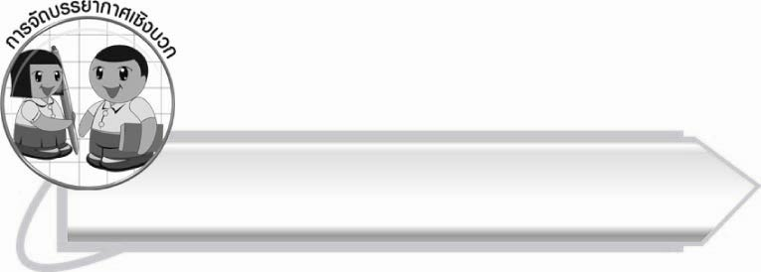
การจัดบรรยากาศเชิงบวก

ให้นักเรียนฝึกคัดลายมือและเรียนรู้ที่จะพัฒนาตนเอง ครูเป็นผู้สังเกต ให้คำแนะนำ ดูแล
และให้กำลังใจอย่างทั่วถึง

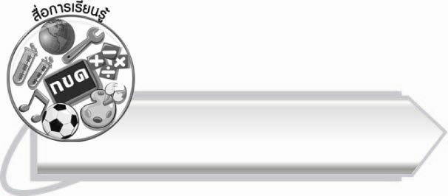
สื่อการเรียนรู้

ใบงาน

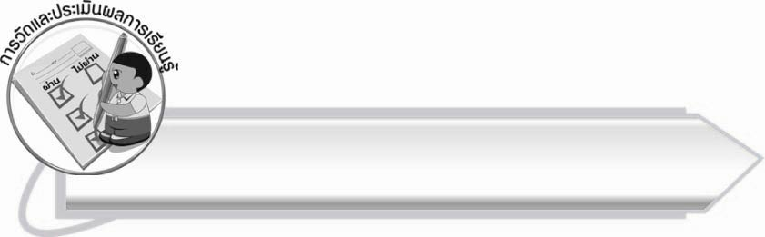
การวัดและประเมินผลการเรียนรู้

๑. วิธีการวัดและประเมินผล
๑.๑ สังเกตพฤติกรรมของนักเรียนในการเข้าร่วมกิจกรรม
๑.๒ ตรวจใบงานที่ ๑๙
๒. เครื่องมือ
แบบสังเกตพฤติกรรมการเข้าร่วมกิจกรรม
๓. เกณฑ์การประเมิน
การประเมินพฤติกรรมการเข้าร่วมกิจกรรม
ผ่านตั้งแต่ ๒ รายการ ถือว่า ผ่าน
ผ่าน ๑ รายการ ถือว่า ไม่ผ่าน

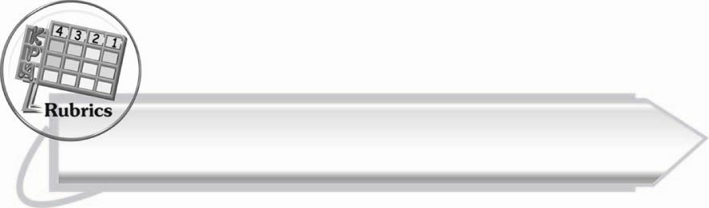
การประเมินผลตามสภาพจริง (Rubrics)

การประเมินใบงานนี้ให้ผู้สอนพิจารณาจากเกณฑ์การประเมินผลตามสภาพจริง (Rubrics)
เรื่อง การคัดลายมือคำในมาตรา กน
ระดับคะแนน  เกณฑ์การประเมิน | ๔ | ๓ | ๒ | ๑
การคัดลายมือ  คำในมาตรา กน | คัดลายมือได้ถูกต้องเป็นระเบียบ สะอาดและสวยงาม  แสดงถึงความตั้งใจ | คัดลายมือได้ถูกต้องเป็นระเบียบ  และสะอาดดี แต่ยังไม่สวยงามมากนัก | คัดลายมือได้ถูกต้องและเป็นระเบียบ  ความสะอาดพอใช้ได้ | คัดลายมือได้ถูกต้องแต่ยัง  ไม่เป็นระเบียบนัก  มีรอยลบที่ไม่สะอาด  หลายแห่ง

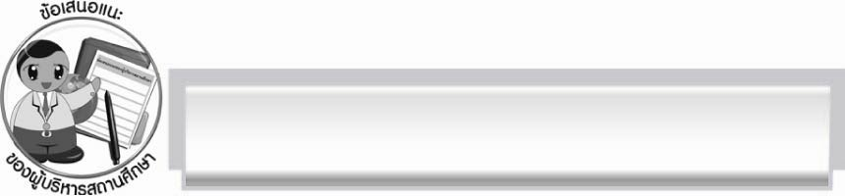
ข้อเสนอแนะของผู้บริหารสถานศึกษา
______________________________________________________________________________
______________________________________________________________________________
______________________________________________________________________________
______________________________________________________________________________
______________________________________________________________________________
______________________________________________________________________________
______________________________________________________________________________
______________________________________________________________________________
______________________________________________________________________________
______________________________________________________________________________
______________________________________________________________________________
______________________________________________________________________________
______________________________________________________________________________
______________________________________________________________________________
______________________________________________________________________________
______________________________________________________________________________
______________________________________________________________________________
______________________________________________________________________________
______________________________________________________________________________
______________________________________________________________________________
______________________________________________________________________________
______________________________________________________________________________
______________________________________________________________________________
______________________________________________________________________________

ลงชื่อ_________________________ (ผู้บริหารสถานศึกษา)
(_________________________)
________/________/_______

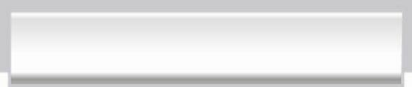
บันทึกหลังการสอน

ผลการจัดการเรียนการสอน

______________________________________________________________________________
______________________________________________________________________________
______________________________________________________________________________
______________________________________________________________________________
______________________________________________________________________________
______________________________________________________________________________

ปัญหา/อุปสรรค

______________________________________________________________________________
______________________________________________________________________________
______________________________________________________________________________
______________________________________________________________________________
______________________________________________________________________________
______________________________________________________________________________

แนวทางแก้ไข

______________________________________________________________________________
______________________________________________________________________________
______________________________________________________________________________
______________________________________________________________________________
______________________________________________________________________________
______________________________________________________________________________

ลงชื่อ__________________________ (ผู้บันทึก)
(_________________________)
________/________/_______

